МОСКОВСКИЙ АВИАЦИОННЫЙ ИНСТИТУТ
(НАЦИОНАЛЬНЫЙ ИССЛЕДОВАТЕЛЬСКИЙ УНИВЕРСИТЕТ)

Институт №8 «Компьютерные науки и прикладная математика»
Кафедра 806 «Вычислительная математика и программирование»

Лабораторная работа №5
по курсу «Численные методы»

Выполнила: Прудникова А. А.
Группа: М8О-408Б-20
Преподаватель: Пивоваров Д. Е.

Москва, 2023

Условие
Используя явную и неявную конечно-разностные схемы, а также схему Кранка - Николсона, решить начально-краевую задачу для дифференциального уравнения параболического типа. Осуществить реализацию трех вариантов аппроксимации граничных условий, содержащих производные: двухточечная аппроксимация с первым порядком, трехточечная аппроксимация со вторым порядком, двухточечная аппроксимация со вторым порядком. В различные моменты времени вычислить погрешность численного решения путем сравнения результатов с приведенным в задании аналитическим решением . Исследовать зависимость погрешности от сеточных параметров .
, ,
.
Аналитическое решение: .
Метод решения
1. Задать границы по времени и пространству.
2. Задать начальные условия.
3. Задать аппроксимацию граничных условий (двухточечная с первым порядком, трехточечная с вторым порядком, двухточечная с вторым порядком).
4. Задать значение шага по времени и пространству.
5. Создать сетку для хранения значений решения в каждый момент времени и на каждом узле пространственной сетки.
6. Итеративно вычислить значения решения для каждого временного шага и пространственного узла, используя явную, неявную или схему Кранка-Николсона в зависимости от выбранной аппроксимации и метода.
7. В каждый момент времени сравнить численное решение с аналитическим решением, вычислить погрешность и сохранить результаты.
8. Построить графики зависимости погрешности от сеточных параметров.

Результаты
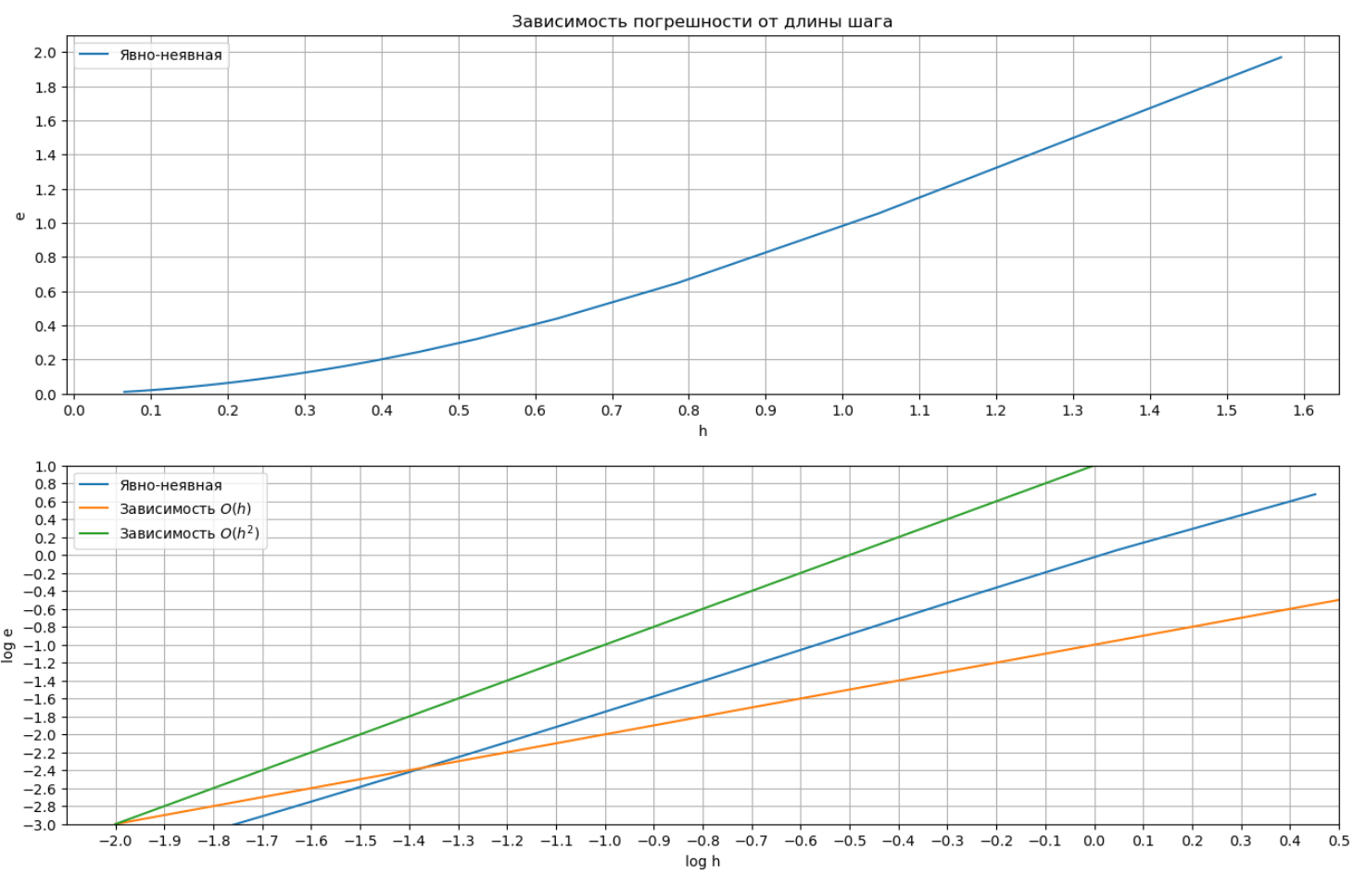
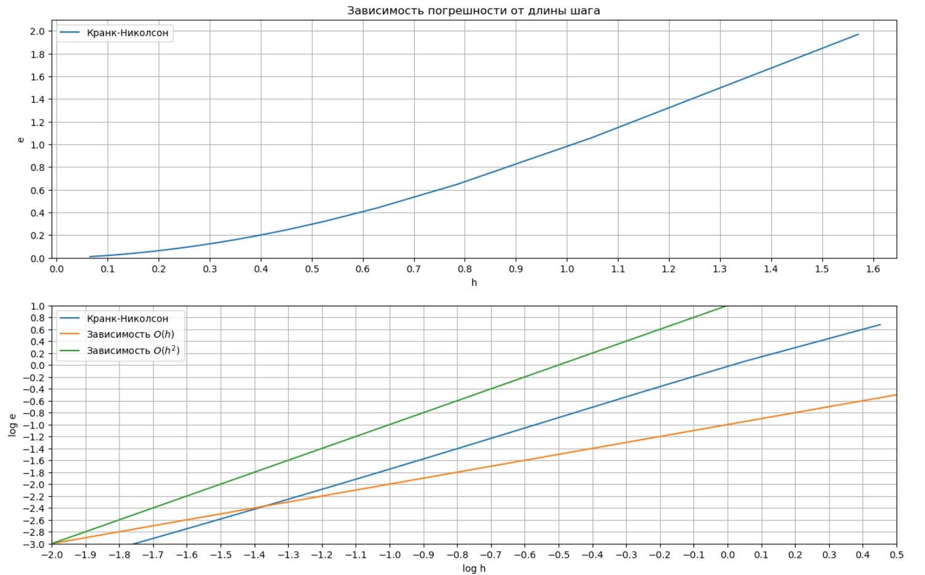
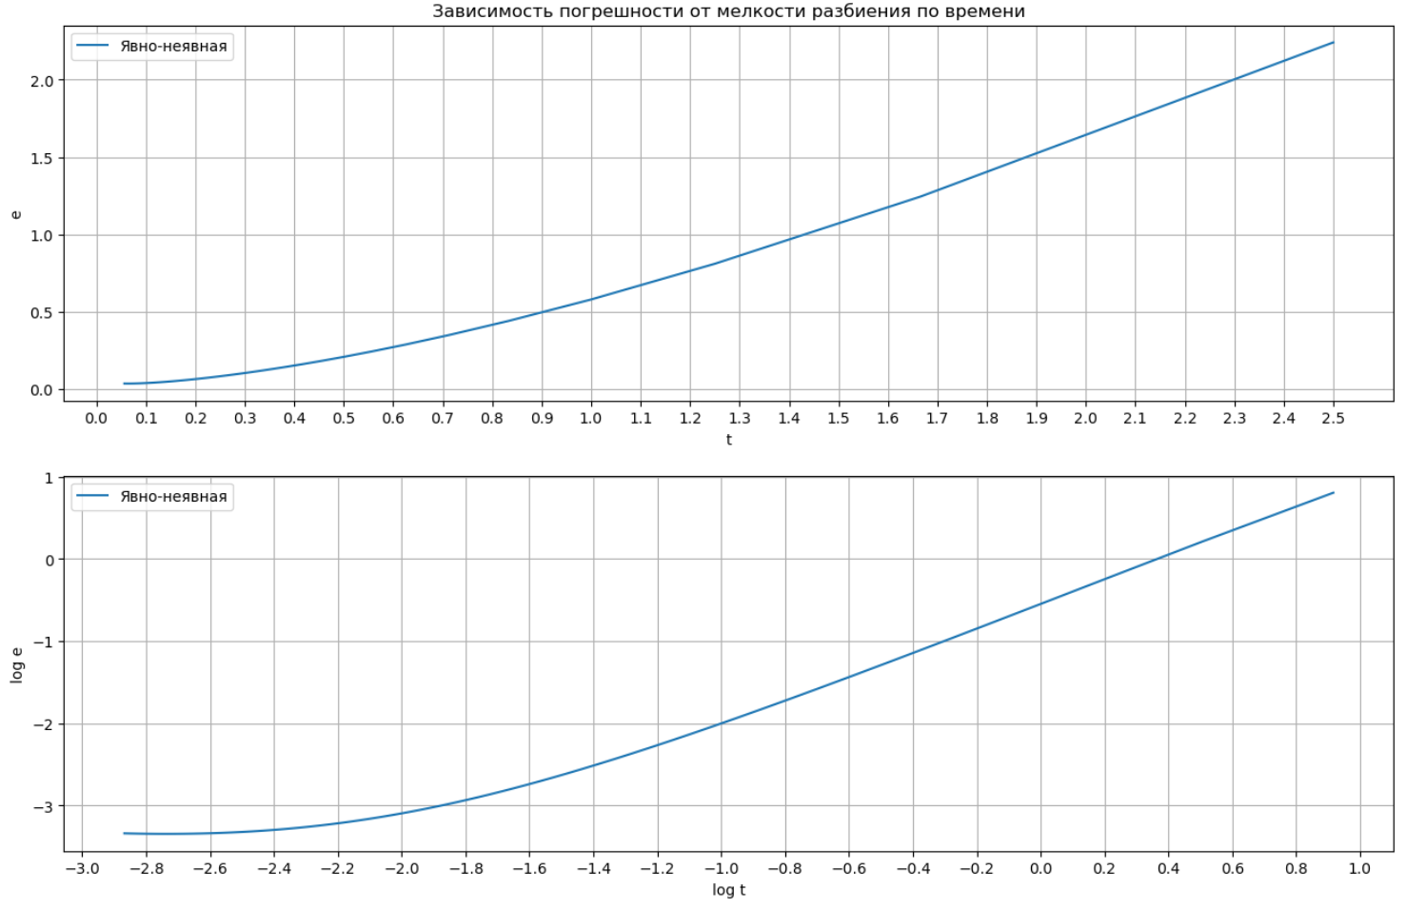
Вывод
Из анализа погрешности численного решения в зависимости от сеточных параметров можно сделать вывод о том, что более точные результаты достигаются при использовании высокоаппроксимационных методов (трехточечная аппроксимация со вторым порядком) и более мелких шагов по времени и пространству. При увеличении шага погрешность решения увеличивается, что свидетельствует о потере точности. При использовании явной схемы погрешность может быть больше, чем при использовании неявных или схемы Кранка-Николсона, поэтому для достижения более точных результатов рекомендуется использовать неявные или схему Кранка-Николсона.

